Griego - Grecia clásica

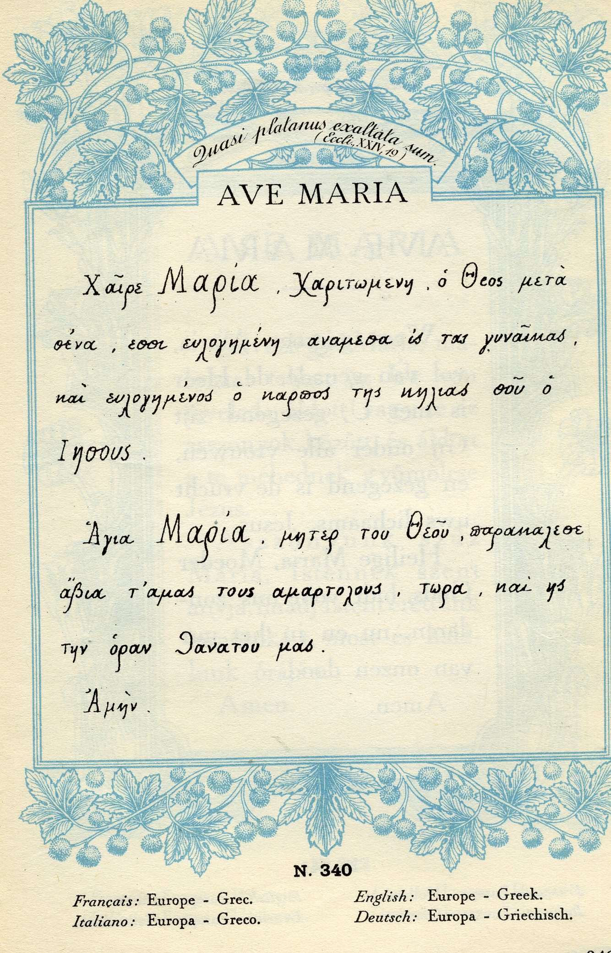

El griego antiguo (autoglotónimo: [Ἀρχαία] Ἑλληνική, [Arkhaía] Hellēnikḗ) se refiere al conjunto de variedades de griego que existieron durante la Época Arcaica (siglo IX a. C. – siglo VI a. C.) hasta la Época Clásica (siglo V a. C. – siglo IV a. C.) en la Antigua Grecia. También se usa el término para referirse al griego clásico.

El griego antiguo es el lenguaje de las obras de Homero, incluyendo la Ilíada y la Odisea, y de otros trabajos de la literatura y filosofía griegas.

Tuvo su origen en las emigraciones de indoeuropeos que se asentaron en la península balcánica hacia el año 2000 a. C. Estos emigraron hacia las fértiles tierras del Sur y se asentaron en varias regiones de Grecia, donde aparecieron diferentes dialectos, los cuatro principales fueron el arcadio-chipriota, el dórico, eólico y jónico.[

Dialectos

Extensión de los dialectos griegos antiguos
1 a 4: eólico
5: jónico y 6: ático
7 a 14: dórico
15 a 18: noroccidental
19 a 21: arcado-chipriota

En la antigua Grecia no existía una lengua uniforme común a todos los pueblos griegos, sino que existían diversos bloques dialectales. Si bien muchos dialectos eran mutuamente comprensibles había diferencias fonológicas y gramaticales sistemáticas entre ellos. Entre las variantes griegas registradas durante el período se encuentran:

El griego jónico-ático, hablado en el Ática (la región de Atenas), las islas Egeas, la Jonia microasiática y las colonias jónicas de ultramar.

- El griego dórico, hablado en el Peloponeso del sureste, Creta y la Doria microasiática; además de ser la lingua franca en la colonia itálica de Magna Grecia.
- El griego eólico, hablado en Tesalia, Beocia, las Islas Cicládas septentrionales, la isla de Lesbos y, en menor medida, en la Eolia microasiática.
- El griego noroccidental, hablado en el Peloponeso del noroeste, la Grecia central y Epiro; aunque los griegos consideraban μιξοβάρβαρος (‘semibárbara’) a la lengua de las regiones periféricas del noroeste);
- El griego arcado-chipriota, último reducto del griego micénico, propio de los descendientes de los refugiados micénicos sobrevivientes de la Edad Oscura asentados en Arcadia y Chipre.
- El griego panfilio, también considerado μιξοβάρβαρος por los griegos de la madre patria, hablado en la costa de Panfilia; y efectivamente contaminado por las influencias extraídas de la lengua epicórica no griega.

Jónico-ático

El subdialecto jónico se hablaba en la región de Jonia, las islas del centro del Egeo y la isla de Eubea. El subdialecto ático se hablaba en la región del Ática. Con mucha diferencia es el dialecto más usado en la literatura griega arcaica y clásica.

Dórico

Dialecto griego que sustituyó al arcado-chipriota en la mayor parte del Peloponeso. Probablemente se introdujo en la península griega desde los Balcanes durante las emigraciones de los dorios (en torno al 1150 a. C.). Se hablaba también en las islas Cícladas del Sur, la de Creta, las colonias dorias de Asia Menor, Sicilia e Italia.

Eólico

Originario de la región de Tesalia y Beocia, fue llevado por colonos a la región de Eolia. Fue la lengua en la que escribieron sus poemas Alceo y Safo, y Teócrito, en tres de los Idilios. Se piensa que los hablantes de eólico representan la segunda ola migratoria de griegos (helenos) desde Europa central.

Arcado-chipriota

El dialecto arcado-chipriota desciende de la lengua que se hablaba en el Peloponeso durante la época micénica. Perduró en la región de Arcadia, que se vio libre de la llamada invasión doria, y fue llevado a Chipre por colonos arcadios. No se usó en obras literarias.

Descripción lingüística

En esta sección se describe básicamente la forma estandarizada de griego antiguo conocida griego clásico o griego ático.

Fonología

La siguiente tabla recoge los sonidos consonánticos del griego clásico y las grafías para los mismos.
 | labial | apico-  alveolar | velar | glotal
oclusiva aspirada | pʰ  < φ > | tʰ  < θ > | kʰ  < χ >
oclusiva sorda | p  < π > | t  < τ > | k  < κ > | ʔ(?)  <᾽>
oclusiva sonora | b  < β > | d  < δ > | g  < γ >
africada | b​͡z, p​͡s  < ψ > | d​͡z  < ζ > | g​͡z, k​͡s  < ξ >
fricativa |  | s  < σ, ς > |  | h  < ῾ >
líquida |  | l, ɾ  < λ, ρ >
nasal plana | m  < μ > | n  < ν >

En cuanto a las vocales existe oposición de cantidad.

Morfología

Artículos principales: Gramática del griego antiguo y Declinación del griego antiguo.
El griego clásico es una lengua flexiva y fusionante que posee tanto flexión nominal (declinación) como flexión verbal (conjugación).

Los nombres y adjetivos en griego clásico distinguen formas según tres géneros (masculino, femenino y neutro), tres números (singular, dual y plural) y cinco casos (nominativo, vocativo, acusativo, genitivo y dativo-ablativo). Desde el punto de vista de la declinación del nombre, los nombres se agrupan en tres tipos principales o "declinaciones" (con algunos subtipos en cada tipo principal), donde la adscripción de un nombre a uno de estos tres tipos depende fundamentalmente del tema o fonema final de la raíz.

El verbo presenta una complejidad morfológica aún mayor que el nombre. La conjugación distingue entre cuatro modos propiamente dichos (indicativo, subjuntivo, optativo e imperativo), además de formas no personales como el infinitivo y el participio. Además según el modo pueden llegar a distinguirse hasta seis tiempos verbales (presente, pasado imperfecto, pasado perfecto, pasado pluscuamperfecto, futuro y aoristo) que realmente combinan; estos tiempos en realidad son combinaciones de lo que en lingüística se denomina propiamente tiempo gramatical y aspecto gramatical. Además de todas las distinciones anteriores el griego clásico distingue entre tres voces (activa, pasiva y media o medio-pasiva).

Sintaxis

El alineamiento morfosintáctico del griego es como el de la mayoría de lenguas indoeuropeas antiguas de tipo nominativo-acusativo. También muestra como estas una tendencia al orden básico SOV a pesar de que usa preposiciones y frecuentemente presenta estructuras con núcleo inicial (en lugar de núcleo final y postposiciones como frecuentemente sucede en las lenguas SOV).

El orden sintáctico es de todas maneras bastante libre y muy dependiente de factores pragmáticos y estilísticos. Aunque ciertos determinantes como los artículos preceden siempre al nombre o las adposiciones preceden siempre al nombre (es decir, son preposiciones).

